JCM維持管理セミナー「河川の特徴を知り、安全で魅力ある
河川の維持管理方法の基礎を学ぶ」申込方法

１ （一社）全国土木施工管理技士会連合会ホームページ（http://www.ejcm.or.jp/）を開く

２ ホームページ上の【講習・セミナー】から、JCM講習会を選択。

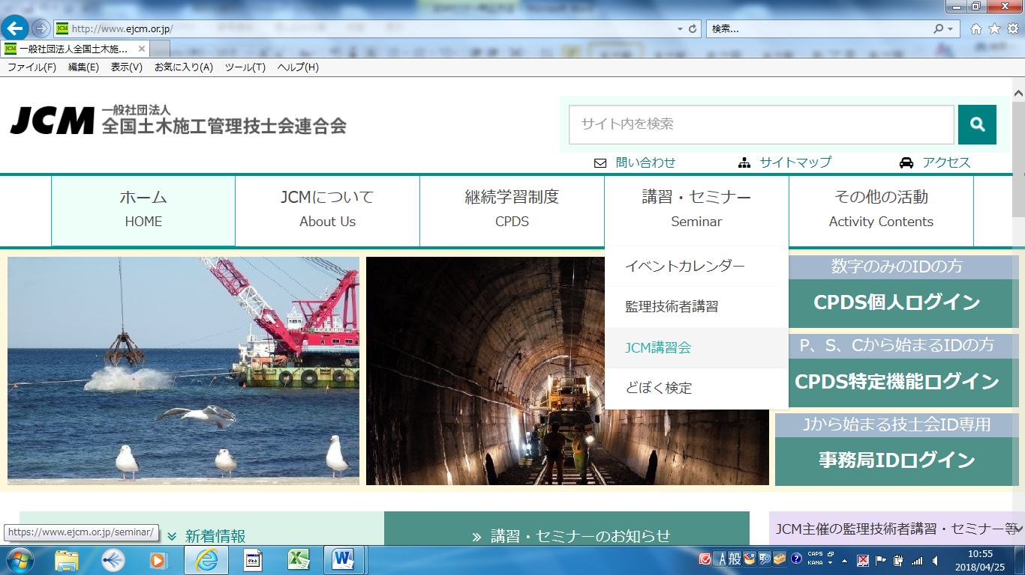

３ JCM講習会の画面が表示されますので、（維持管理セミナー申込み）を選択。

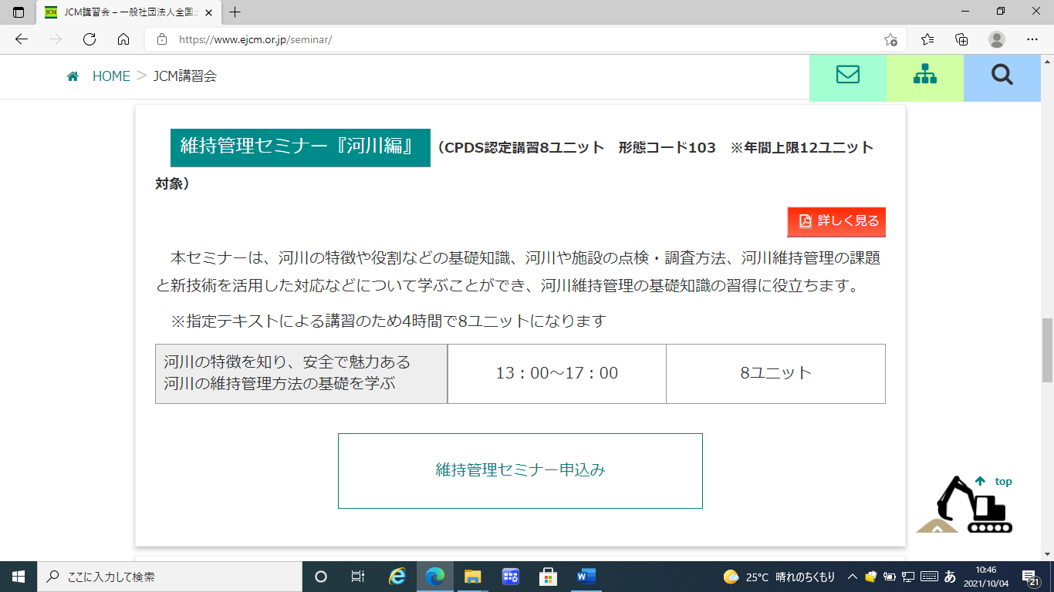

４ イベントカレンダーが表示されるので、地域【栃木県】にチェックを入れる。

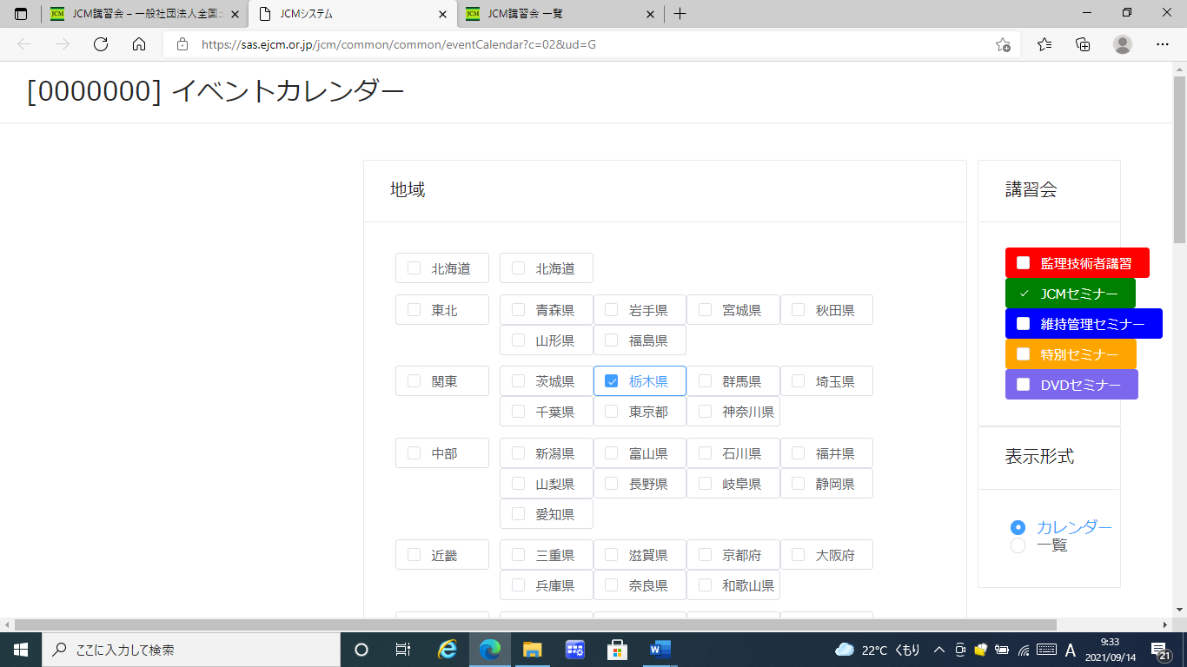

５ 下記のカレンダーより、１１月１２日の部分を選択。

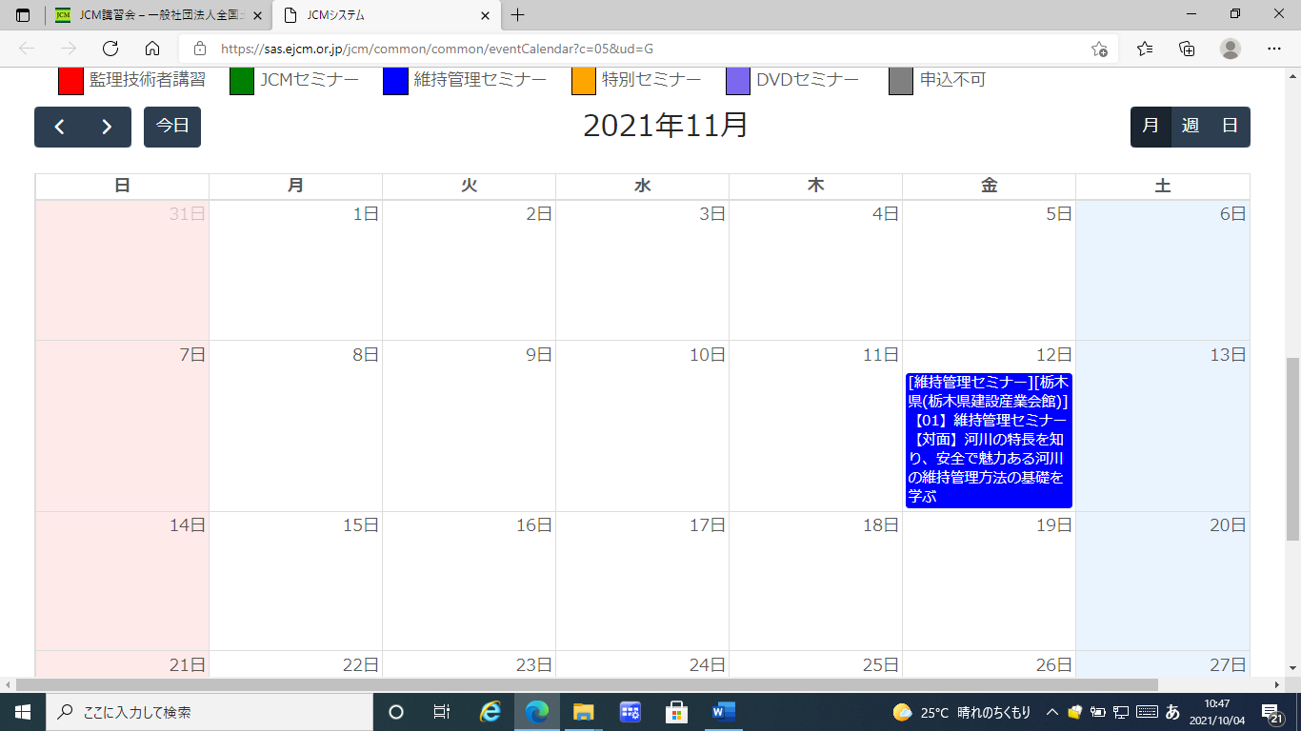
ここを選択

６ 下記画面が表示されたら、【申込】を選択。
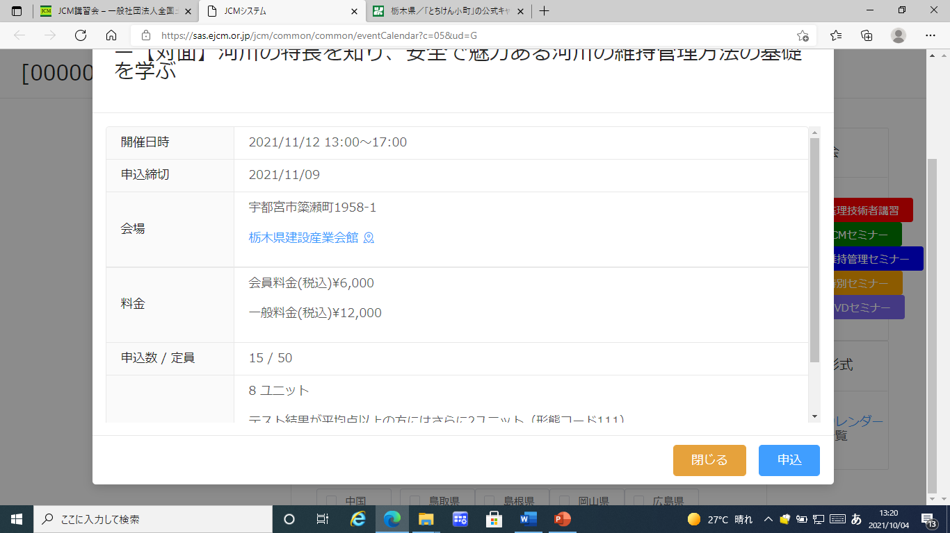

７ 個人情報保護等についての画面が表示されるので、【個人情報保護に関する基本方針】をご一読のうえ、【了承する】を選択。

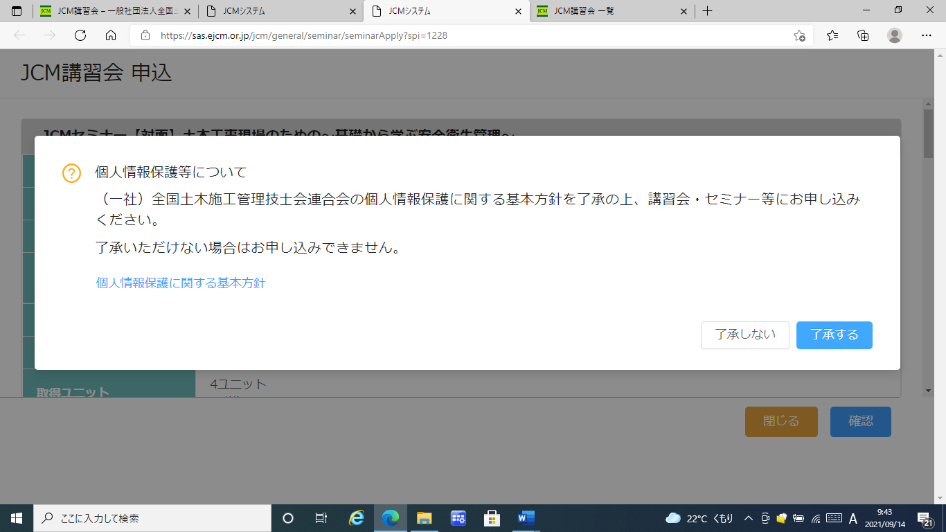

８ 申込画面に必要事項を入力し、【確認】を選択。その後、申込確認画面が表示されるので、内容確認後申込を完了させる。
（ここで入力不備の箇所があると再度入力確認の画面が表示される）

